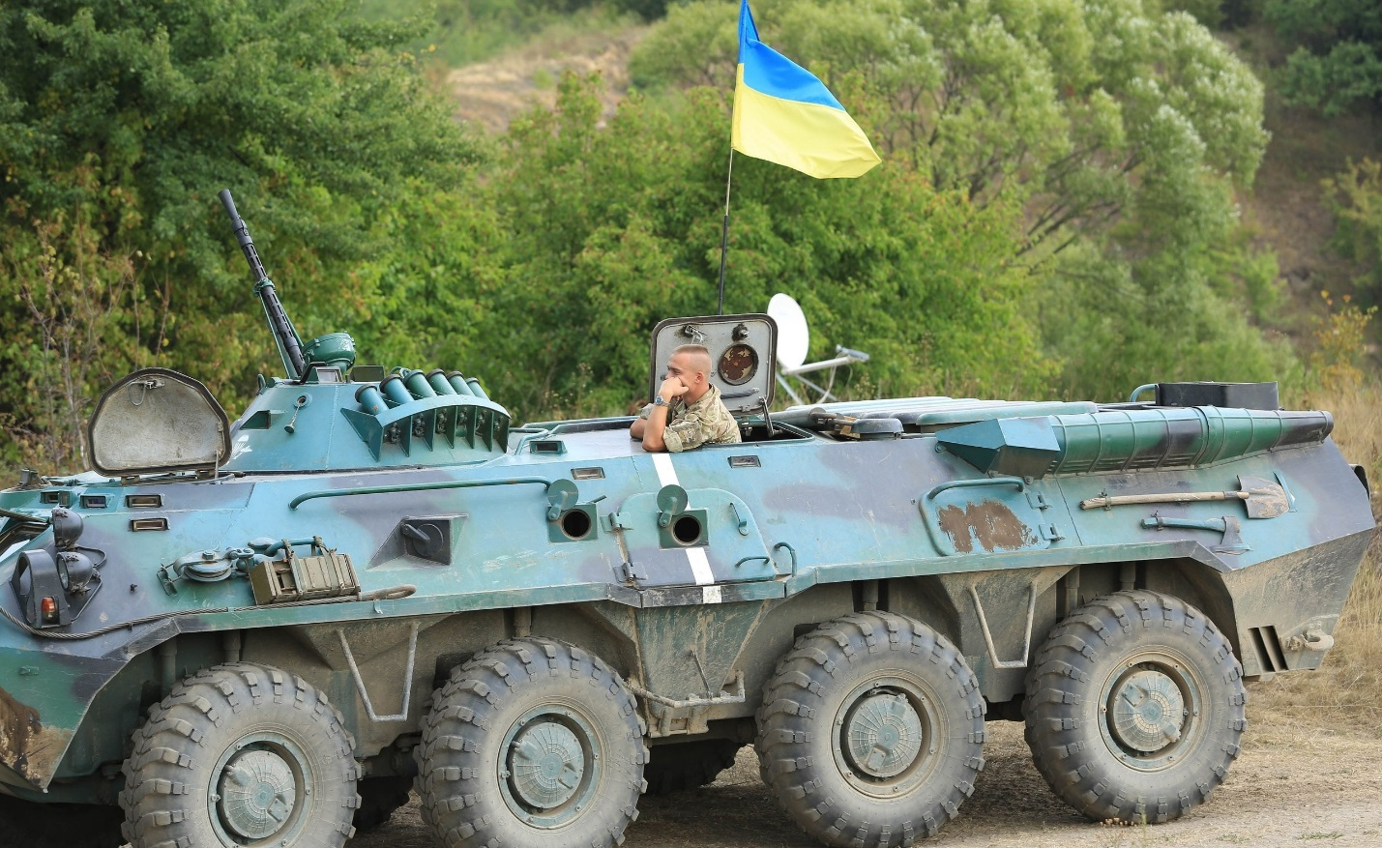

Езда на бтр
Длительность: 1 день
Программа тура
День 1
- ●Бриффинг, ознакомление с техникой безопасности.
- ●Стрельба из автомата Калашникова и снайперской винтовки Драгунова (факультативно)
- ●Вождение/езда на БТР-80 (примерно 1,5 часа)
- ●Внедорожнаяезда( лес, живописные места, экстремальные тропы )
- ●Кофе-брейк

В стоимость входит:
- Трансфер из Киева на стрельбище (78 км от Киева) и обратно.
- Бриффинг, ознакомление с техникой безопасности.
- Стрельба из автомата Калашникова и снайперской винтовки Драгунова (факультативно)
- Вождение/езда на БТР-80 (примерно 1,5 часа)
- Внедорожная езда ( лес, живописные места, экстремальные тропы )
- Кофе-брейк
ВАЖНО!
Стоимость тура просчитывается индивидуально, в зависимости от размера группы. Обратите внимание, что чем больше людей, тем дешевле тур для каждого человека!
Стоимость от: $250

